电能质量参数的综合监测
来源： 互联网
通过全面掲示监视技术，可以测量到每个电压周期内电能质量的所有方面，并在电能质量研究期间以适宜细节加以记录。它 可以提供电力系统中影响重要负载的所有 特性的清晰画面，并使您对电力系统相对 良好状况充满信心。
设置布置过程简单，但它不会使您将事件 或关键测量错过。复杂的设置步骤监视失 败的一贯来源。如果您针对测量错误地配 置一个电能质量监视仪，不正确地设置了 阈值或采样速率，监视仪就不会记录下任 何有用信息。您最终会不得不重新进行电 力调査，或者更糟糕的是，错过了 一个很 少见的间歇事件。每种情况下，复杂的配 置都会导致时间和资金的浪费。
使用多个监视仪时收集数据之后，会产生 更大的麻烦。因为您随后面临的是对这些 数据进行整理，并尝试对信息进行解释。在调査一个严重电能质量问题时，在一大 堆数据之中进行搜索无助于使系统重新正常运行起来。
本技术应用文章介绍了全面掲示监视技术：它如何给出电力系统的清晰画面，如何克S R监视仪器的常见缺点。通过这种技术：
•无需设置阈值、量程和采样速率
•电力监视仪可测量和处理每个周期
•您可以分析缓慢改变的趋势，以及单次 监视过程中由监视仪捕获的髙速事件
•重要参数的变化得到记录，并可在电力 容差曲线上绘制出来
•您可以自动生成综合性书面报告
测量和事件捕获
全面掲示监视技术要求使用一台可在多个输 入通道上执行重要信号处理、并能够监视和 存储持续几微秒一直到几个小时的事件。 为了判断电能质量，应该进行许多测量和评估。为了实现全面掲示，所有这些测量必须同时和实时进行。重要参数和事件包括
•有效值电压和电流
功率和功率消耗：W、VA、VAR,功率 因数、位移功率因数、电能需求和KWH
电压突降、骤升和中断
•电压瞬变
•电压阻抗
闪变（可弓I起照明装置的烦人闪动的周 期电压波动）
•接地电流
•谐波失真
逐周期测量
均方根测量是确定一个或多个周期的功率 大小和捕获事件的基础。电压、电流和实 际功率通常作为有效值进行测量，从这些 值可以计算出VA、VAR、PF和DPF。电 压突降、骤升和中断的捕获都基于有效值。
一些电能质量监视仪使用模拟有效值测 量技术，将几个周期内的有效值测量进 行平均。在此情况下，就不存在周期之间的变异。
一个更好的方法是对每个周期进行观察。 全面掲示型监视仪使用数字信号处理技 术，在所有电压和电流通道上来测量每个 周期的有效值和谐波失真（THD)。Watt, VA、VAR和PF等测量可针对每个周期进行，并实时进行处理。
功率消耗和谐波测量的准确度不仅取决于 采样速率，而且还取决于处理能力。一些 监视仪可能会采样一段时间后暂停下来以 执行功率和谐波计算。采用数字信号处理 技术的完全掲示型监视仪，具有测量每个 周期而不会产生“盲点”的计算能力。
捕获子周期事件
电压突降、骤升、中断和瞬变等电压事件 的间歇性质使得它们很难被捕获到。取得全面掲示，就是要能够使用相同的仪器、在相同的监视期间内对5分钟中断事件和 200微秒瞬变事件进行同样的分析。您应 该还能跟踪相关的电流事件，以找到干扰来源。
任何数字式记录仪捕获和显示瞬变的能力 都取决于采样速率和采样系统的设计。配 备有峰值检测电路的监视仪可以捕获瞬变 的幅度和相位，但无法显示瞬变的波形。具有髙速采样系统的监视仪可以捕获瞬变 并显示它们的波形，这与一台数字示波器相类似。
例如，8kHz的采样速率可以捕获持续时间短到130微秒的瞬变和脉冲。这对于捕 获功率因数补偿电容器的开关瞬变已经足够，但对于记录设施内部因电机及其它设备的通断而产生的髙速脉冲来说速度还不够快。为了掲示脉冲波形（图2)，需要使用采样速率为1MHz或更髙的髙速模数 转换采样技术。
标准做法是在一个业务周期内执行电能质量调査。对于多数地点来说，这意味着监视一个星期时间，以观察班次轮换、维护 步骤以及其它每周内可影响电力消耗的事 件的影响。在每一天内，每一相上会产生 5,184,000个电压周期以及相同数目的电流周期。显而易见，全面掲示技术要求必须 降髙速采样与创造性存储管理方法相结合，以提供微秒范围内的细节、单个周期 情况以及用于对电能质量进行连续跟踪的每日趋势。
没有限值和阈值
在电能质量调査开始时，您可能不知道会 发生什么，从而难于对问题进行预期并设置监视仪。例如，为了确保一条生产线上的机械手不会因电压事件而出现故障，则必须设置一个监视仪以记录电压事件。您如何才能建立正确的限值？针对什么类型事件建立？
电能质量信息数量和细节取决于限值或 阈值的设置。采用I日技术的监视仪需要 用户来设置阈值，限制了仪器所捕获到的信息。
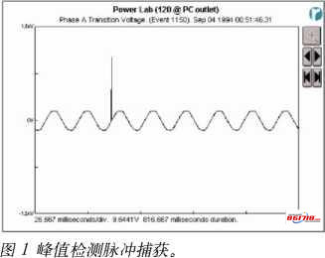

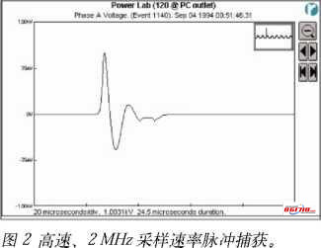
阈值的设置是一个主要失败来源。如果阈 值设置过低，则仪器会采集过多数据，从而用尽存储空间和记录纸。如果设置过髙，则监视仪可能不会记录下任何大的事件。人们总会担心，一些重要信息可能就存在于这些阈值以下。
全面掲示监视技术通过采用大存储器容量 来捕获较低的自适应阈值以上的所有事 件，而消除了这种阈值问题。这样，仪器 就可以记录重要参数中的所有改变。
提供广度和深度的采样系统结构
图3中的示意图显示了一个全面掲示监视 仪的结构，它使用了一个板载数字信号处 理器、一个内置硬盘驱动器、一个嵌入式 微处理器、一个浮点协处理器和4 MB RAM。8 KHz的采样和保持电路和14位 模数转换器可在4个电压通道和5个电流 通道上采集一个周期的数据，每个周期提 供128个样点。
一个数字信号处理器可对100微秒内髙达 63次谐波的采样波形数据执行一个傅立叶 变换。此过程在每个周期上重复进行。从 谐波信息也可计算出每个周期上的所有其 它参数，如 RMS, Watt, VA, VAR, PF、 THD等。可以对这些参数进行记录，以提 供具有一个周期分辨率的长期概要图形； 逐周期数据经过总结，可显示出在一个周 期上记录的最大值和最小值及平均值。
一个平行的信号通路将髙频事件导向一个速率为每秒2 M个样点的模数转换器。数字化的瞬变数据存储在一个髙速缓冲存储器中，并与有效值和其它逐周期测量值进行时间关联。
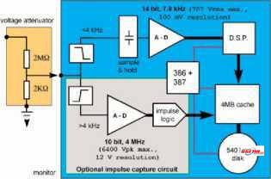
3采样系统结构
Power Recorder Architecture
自适应阈值和事件捕获
为了确定对什么数据进行存储，仪器必须确定什么可以构成一个事件。较低的灵敏阈值比较理想，将确保捕获到每个事件。但是，希望捕获到每个微小变化必须要具 有极髙的存储器容量。这对于某些监视仪来说是个严重问题，它们将会在数秒中内完全填满存储空间，并在阈值不正确时停止监视。
这个问题的解决方法是使用“自适应阈 值”。在一个全面揭示型监视仪中，阈值是 从很/】、的数值开始的。如果进入事件的速 度会使在监视期间结束之前存储器发生溢 出，则监视仪内部软件会以0.125 V的增 量在连续周期内提升阈值，以对数据获速 度进行调节。如果事件活动性降低，则阈 值开始以0.125 V的增量降低；阈值大小 不断重新调节，以将事件活动性和数据捕 获速率与存储容量相匹配。
自适应阈值对仪器存储容量进行管理而无需操作员的干预。它们可防止监视仪在电气噪声很髙、电压事件频繁发生的情况下陷于停止，并确保记录仪完成其监视循环。通过使用自适应阈值，监视仪可以捕 获到最差和最严重的事件，但能提供连续 的逐周期有效值电压和电流历史记录，并提供整个监视期间内的功率消耗。
事件捕获的进行基于逐周期记录有效值和同时髙速采样。
如果两个连续周期的有效值电压改变2.4 V，则监视仪将记录交流波形和有效值， 直到电压在两个连续两个周期上稳定下 来。完全掲示技术为您提供了最关键时刻 (即在电力系统中发生改变期间）的波形 细节。同时，监视仪保持着有效值、最小 值、最大值和平均值的记录并绘制趋势 图，这样甚至一个周期内的电压突降或骤 升也会捕获到。任何髙频活动都被记录为 瞬变事件。
图4显示了有效值为107 V的电压突降。 突降之前，电压的有效值为120 V。第一 个转变事件在电压有效值改变2.4 V时开 始记录，并在有效值电压达到107 V并停 止改变时结束。从107 V到120 V的第二 个转变以相同的方式进行记录。两个转变 之间的稳态事件具有一个幅度和一个持续 时间，可以对比电力容差曲线进行绘图。
对比电力容差曲线对事件进行绘图
电力容差曲线可指示出某个事件引起设备 故障的可能性。垂直轴表示事件的幅度， 水平轴表示事件的持续时间。事件的持续 事件越长，幅度越大，就越有可能引起问 题。实际上使用了各种曲线，取决于设备 的灵敏性和监视点。ANSI曲线定义了电 力设施的电力进线处可能发生的相对于时 间的最大电压偏离。
CBEMA曲线（图5)和较新的ITIC曲线 描述了电子设备的灵敏性。
这些电力容差曲线将您的注意力放在最差 情况事件上。当您点击电力容差曲线的一 个事件时，分析软件会将有效值和交流波 形信‘6联系在一起，以便同两个转变事件 一起，提供稳态事件的图形。可以将转变 事件进行扩展以获得详细信息。
需要使用固定阈值的仪器会消除电力容差 曲线的一些区域。很明显，几乎超过阈值 的事件将被忽略，因此您会错过可能预示 着问题但又在阈值以下的一些征兆。用一 个简单的限值来表示设备灵敏程度是比较 困难的，即使您拥有设备方面的详细知识。 手动设置的阈值不仅会影响您是否可捕获 到事件，它们还会影响事件的记录时间。
通过捕获系统中的全部事件，您就可以在 收集了电力调査数据后，将数据重叠绘制 在一条电力容差曲线上。您甚至可以在自 己的定制曲线上重叠绘制。通过曲线编辑 和全面掲示捕获，您可以快速、轻松地电 力输送系统是否处于所要求的容差范围内。
自动报告
全面掲示技术的综合性质使得它可以轻松 提供全面的报告。一个自动报告生成器可 在整个调査数据中进行检索，并在几分钟 之内以带有文本和图形的Microsoft Word 形式生成一■份完整报告。
该报告生成器被组织成若干个章节，可在 其中进行选择，以生成内容广度和集中程 度为用户所需的报告。自动报告生成器提 髙了工作效率，使得大量数据变得井然有序。
用户也可以在报告生成器中设定限值，以 便只报告那些落在限值以外的事件。全面掲示监视技术允许在数据采集之后来设置 限值以对捕获的数据进行加工处理，并可 使用户使用新的限值编辑另外一份报告。
结论
手动设置监视仪在事件捕获方面有两个主 要限制。首先，存储器容量大小对可以捕 获的事件数目有着实际限制。其次，一个 更严重的限制是，用户通过设置限值和阈 值而施加的操作限制不仅限制了所捕获的 事件数目，而且还限制了事件被捕获并最终表不的方式。
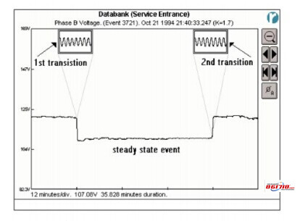
图4稳态和转变事件。
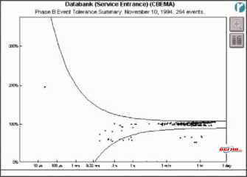
图5对比CBEMA曲线对事件绘图。
全面掲示监视技术在电能质量监视技术上 创建了 一个新的范例，它可以捕获低限值 以上的所有信息并记录所有事件，并可使 您更加有效地监视和控制电能质量。
全面掲示监视技术是以下Fluke和RPM产品不可分割的一部分：
•Fluke电能质量记录仪-三相便携式电 能质量分析仪
•RPM MultiPoint -安装式电能质量分析仪
•RPM InSite -安装式电能质量分析仪

